Министерство образования и науки Российской Федерации
Федеральное государственное бюджетное образовательное учреждение
высшего профессионального образования
«Смоленский государственный университет»

Факультет Экономики и управления
Специальность «Финансы и кредит»
5 курс
Кафедра Экономики

Полуэктова Юлия Николаевна
Номинация: исследования в области гуманитарных наук
Тема: «Разработка мероприятий по улучшению финансовой деятельности ООО «Энергия»

Автор научной работы

Полуэктова Ю.Н.

В процессе развития рыночных отношений возникает необходимость принимать своевременные и грамотные управленческие решения, для того чтобы обеспечить эффективное функционирование организации. Такие решения следует принимать на основе анализа имеющейся у предприятия финансовой отчетности.
На современном этапе развития экономики вопрос финансового анализа предприятий является очень актуальным. От финансового состояния предприятия зависит во многом успех его деятельности, именно поэтому анализу финансового состояния предприятия следует уделять особое внимания.
Целью данной работы является обобщение теоретических и методических положений в области анализа финансовой отчетности предприятия и применение научных методов и приёмов анализа в практической деятельности хозяйствующего субъекта с целью получения обоснованной оценки его работы для принятия управленческих решений, направленных на поиск новых резервов улучшения его финансового состояния. К основным задачам исследования, решаемым с помощью различных методов финансового анализа, относятся:
- анализ финансовой отчетности и основных показателей финансового состояния организации: ликвидности, платежеспособности, рентабельности.
- оценка вероятности банкротства организации;
-разработка рекомендаций по улучшению финансового состояния предприятия.
В данной работе проводиться анализ финансовой отчетности ООО «Энергия», компании, работающей на рынке строительных услуг города Смоленска и Смоленской области сравнительно недавно, с 2002года, но уже зарекомендовавшей себя как надежного партнера.
Основными видами деятельности Общества является:
- Строительство зданий и сооружений:
- Общестроительные работы;
- Подготовительные работы;
- Расчистка территорий и подготовка их к застройке;
- Разборка и демонтаж зданий и сооружений;
- Земляные работы (разработка выемок, вертикальная планировка);
- Каменные работы;
- Устройство и монтаж бетонных и железобетонных конструкций;
- Кровельные работы;
- Осуществление функций генерального подрядчика;
- Отделочные работы.
Анализ финансового положения и эффективности деятельности ООО "Энергия" был выполнен за период с 01.01.2012 по 31.12.2013 г. (2 года). Так как деятельность организации отнесена к отрасли "Строительство", это было учтено при качественной оценке значений финансовых показателей.
Активы на конец 2013 года характеризуются примерно равным процентом внеоборотных средств и текущих активов (53,7% и 46,3% соответственно). Активы организации в течение анализируемого периода увеличились на 7 645 тыс. руб. (на 15,3%). Учитывая рост активов, необходимо отметить, что собственный капитал увеличился еще в большей степени – в 6,2 раза. Опережающее увеличение собственного капитала относительно общего изменения активов – является, безусловно, положительным фактором.
Наглядно соотношение основных групп активов организации представлено ниже на рисунке 1:
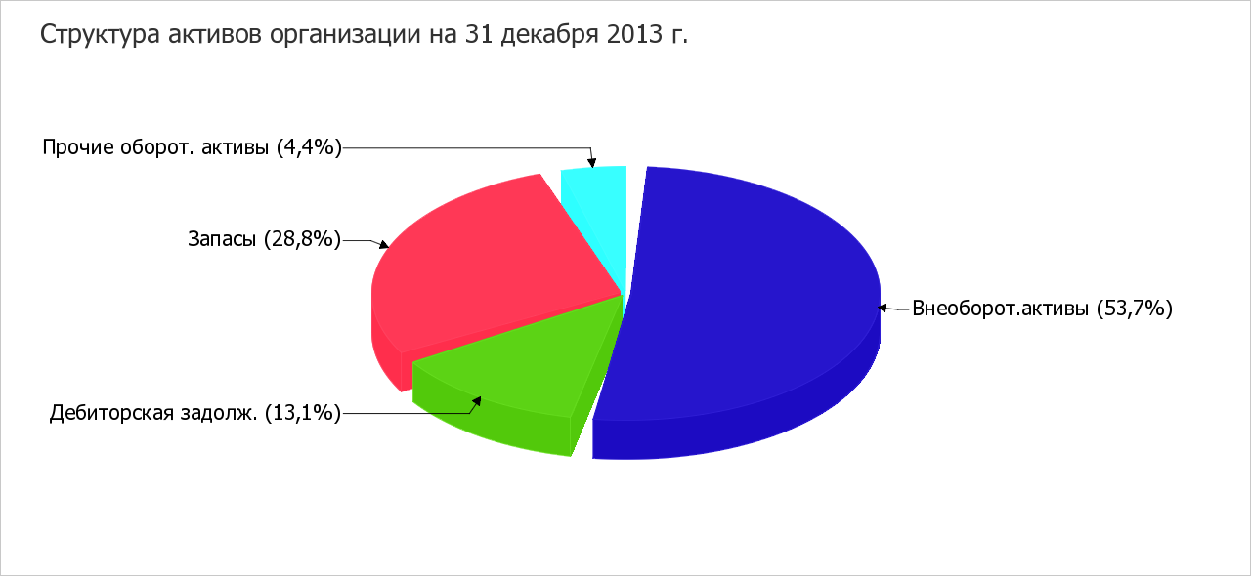
Рисунок 1- Структура активов организации на 31 декабря 2013г.
Рост активов организации связан, в первую очередь, с ростом показателя по строке "основные средства" на 27 886 тыс. руб. (или 95,7% вклада в прирост активов).
Одновременно, в пассиве баланса прирост наблюдается по строкам:
• нераспределенная прибыль (непокрытый убыток) – 9 120 тыс. руб. (58,1%)
• долгосрочные заемные средства – 6 569 тыс. руб. (41,9%)
Среди отрицательно изменившихся статей баланса можно выделить "запасы" в активе и "кредиторская задолженность" в пассиве (-11 802 тыс. руб. и -8 044 тыс. руб. соответственно).
Значение собственного капитала на последний день анализируемого периода составило 7 355,0 тыс. руб., что на 9 120,0 тыс. руб. больше, чем по состоянию на 31.12.2011.
При анализе ликвидности получаем следующие коэффициенты (таблица 1):

Таблица 1. Расчет коэффициентов ликвидности
Показатель ликвидности | Значение показателя |  |  | Изменение показателя  (гр.4 - гр.2) | Расчет, рекомендованное значение
 | 31.12.2011 | 31.12.2012 | 31.12.2013
1 | 2 | 3 | 4 | 5 | 6
1. Коэффициент текущей (общей) ликвидности | 0,79 | 0,73 | 0,62 | -0,17 | Отношение текущих активов к краткосрочным обязательствам.  Нормальное значение: 2 и более.
2. Коэффициент быстрой (промежуточной) ликвидности | 0.22 | 0.23 | 0.23 | – | Отношение ликвидных активов к краткосрочным обязательствам.  Нормальное значение: 1 и более.
3. Коэффициент абсолютной ликвидности | 0.02 | 0.06 | 0.05 | +0,03 | Отношение высоколиквидных активов к краткосрочным обязательствам.  Нормальное значение: 0,2 и более.

На 31.12.2013 коэффициент текущей (общей) ликвидности не укладывается в норму (0,62 против нормативного значения 2). Более того следует отметить отрицательную динамику показателя – за весь анализируемый период коэффициент снизился на -0,17.
Значение коэффициента быстрой (промежуточной) ликвидности также не соответствует норме – 0,23 при норме 1. Это означает, что у ООО "Энергия" недостаточно активов, которые можно в сжатые сроки перевести в денежные средства, чтобы погасить краткосрочную кредиторскую задолженность. Значения коэффициента быстрой ликвидности в течение всего периода не укладывались в установленный норматив.
Третий из коэффициентов, характеризующий способность организации погасить всю или часть краткосрочной задолженности за счет денежных средств и краткосрочных финансовых вложений, имеет значение (0,05) ниже допустимого предела (норма: 0,2). При этом следует отметить имевшую место положительную динамику – за рассматриваемый период (с 31 декабря 2011 г. по 31 декабря 2013 г.) коэффициент абсолютной ликвидности вырос на 0,03 (рисунок 2).
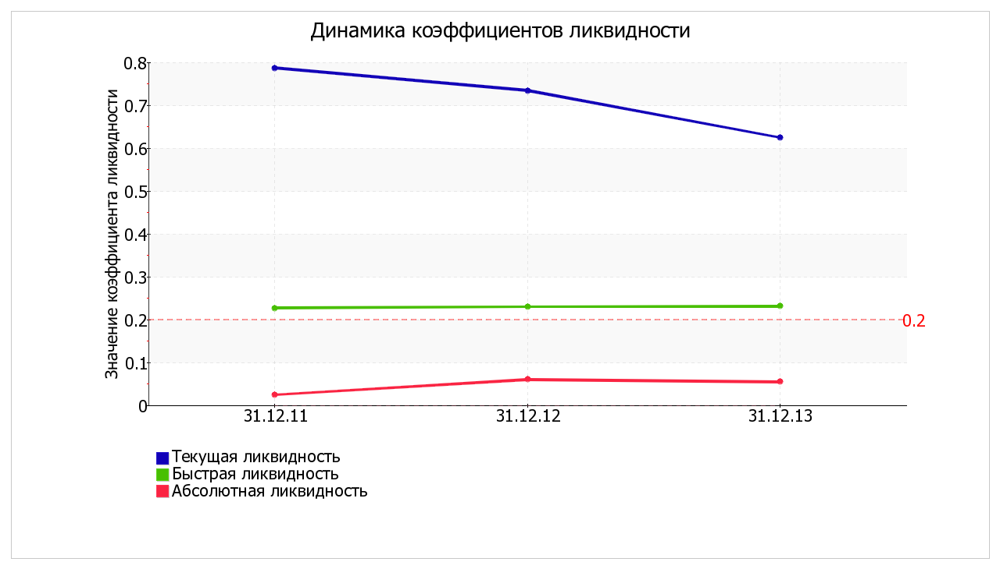
Рисунок 2 – Динамика коэффициентов ликвидности
Анализируя соотношения активов по степени ликвидности и обязательств по сроку погашения можно сделать вывод, что из четырех соотношений, характеризующих наличие ликвидных активов у организации, выполняется только два (таблица 2).

Таблица 2. Анализ соотношения активов по степени ликвидности и обязательств по сроку погашения
Активы по степени ликвидности | На конец отчетного периода, тыс. руб. | Прирост за анализ.  период, % | Норм. соотно-шение | Пассивы по сроку погашения | На конец отчетного периода, тыс. руб. | Прирост за анализ.  период, % | Излишек/  недостаток  платеж. средств  тыс. руб.,  (гр.2 - гр.6)
1 | 2 | 3 | 4 | 5 | 6 | 7 | 8
А1. Высоколиквидные активы (ден. ср-ва + краткосрочные фин. вложения) | 2 341 | +88,9 | ≥ | П1. Наиболее срочные обязательства (привлеченные средства) (текущ. кред. задолж.) | 42 714 | -15,8 | -40 373
А2. Быстрореализуемые активы (краткосрочная деб. задолженность) | 7 527 | -26,7 | ≥ | П2. Среднесрочные обязательства (краткосроч. обязательства кроме текущ. кредит. задолж.) | 0 | – | +7 527
А3. Медленно реализуемые активы (прочие оборот. активы) | 16 802 | -40,9 | ≥ | П3. Долгосрочные обязательства | 7 569 | +7,6 раза | +9 233
А4. Труднореализуемые активы (внеоборотные активы) | 30 968 | +3,1 раза | ≤ | П4. Постоянные пассивы (собственный капитал) | 7 355 | +6,2 раза | +23 613

Следовательно, у организации не имеется достаточно высоколиквидных активов для погашения наиболее срочных обязательств (разница составляет 40 373 тыс. руб.). В соответствии с принципами оптимальной структуры активов по степени ликвидности, краткосрочной дебиторской задолженности должно быть достаточно для покрытия среднесрочных обязательств (П2). В данном случае краткосрочные кредиты и займы отсутствуют.
В приведенной ниже таблице 3 обобщены основные финансовые результаты деятельности ООО "Энергия" за весь рассматриваемый период.

Таблица 3. Обзор результатов деятельности организации
Показатель | Значение показателя, тыс. руб. |  | Изменение показателя |  | Средне-  годовая  величина, тыс. руб.
 | 2012 г. | 2013 г. | тыс. руб.  (гр.3 - гр.2) | ± %  ((3-2) : 2)
1 | 2 | 3 | 4 | 5 | 6
1. Выручка | 44 261 | 42 028 | -2 233 | -5 | 43 145
2. Расходы по обычным видам деятельности | 43 045 | 40 894 | -2 151 | -5 | 41 970
3. Прибыль (убыток) от продаж (1-2) | 1 216 | 1 134 | -82 | -6,7 | 1 175
4. Прочие доходы и расходы, кроме процентов к уплате | -97 | -220 | -123 | ↓ | -159
5. EBIT (прибыль до уплаты процентов и налогов) (3+4) | 1 119 | 914 | -205 | -18,3 | 1 017
6. Проценты к уплате | – | – | – | – | –
7. Изменение налоговых активов и обязательств, налог на прибыль и прочее | -224 | -183 | +41 | ↑ | -204
8. Чистая прибыль (убыток) (5-6+7) | 895 | 731 | -164 | -18,3 | 813
Справочно:  Совокупный финансовый результат периода | 895 | 731 | -164 | -18,3 | 813
Изменение за период нераспределенной прибыли (непокрытого убытка) по данным бухгалтерского баланса (измен. стр. 1370) | 2 495 | 6 625 | х | х | х

За два последних года годовая выручка ощутимо снизилась до 42 028 тыс. руб. (-2 233 тыс. руб.).
Значение прибыли от продаж за период с 01.01.2013 по 31.12.2013 составило 1 134 тыс. руб. За рассматриваемый период (31.12.11–31.12.13) финансовый результат от продаж явно снизился (на 82 тыс. руб.).
Ниже на графике наглядно представлено изменение выручки и прибыли ООО "Энергия" в течение всего анализируемого периода (рисунок 3).
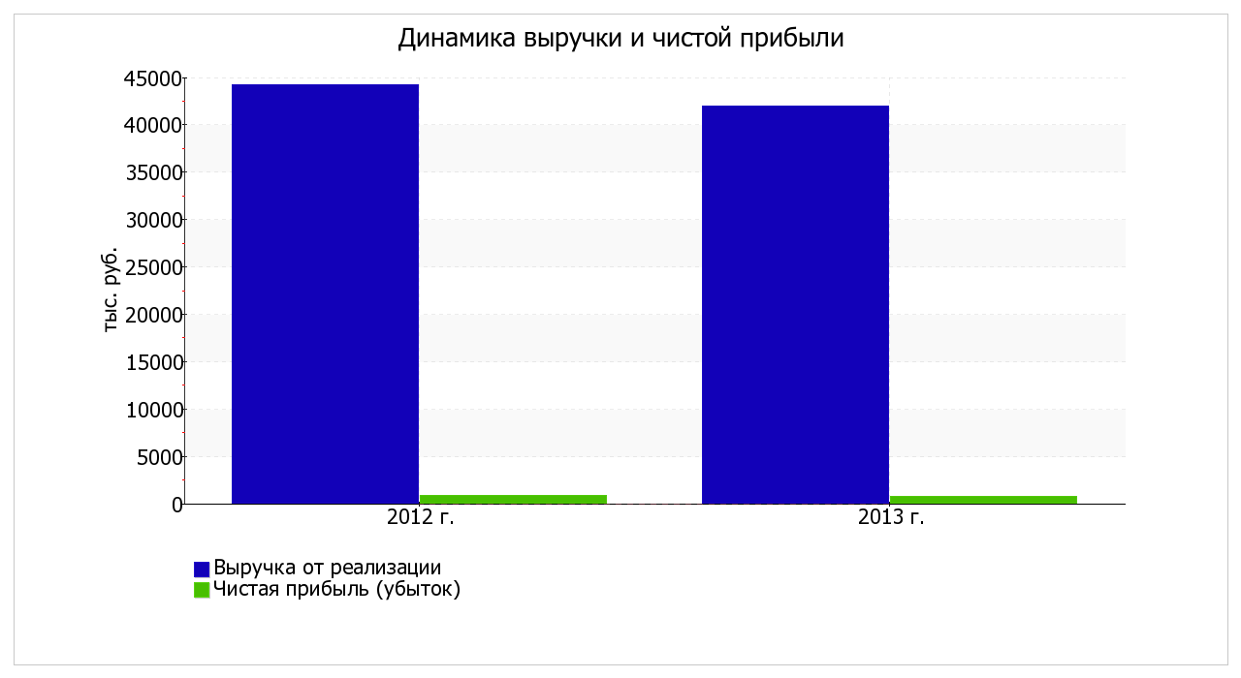
Рисунок 3 – Динамика выручки и чистой прибыли
Для того чтобы оценить способность предприятия приносить доход на вложенный в предприятие капитал, рассчитаем и проанализируем коэффициенты рентабельности (таблица 4).
Таблица 4. Анализ рентабельности
Показатели рентабельности | Значения показателя (в %, или в копейках с рубля) |  | Изменение показателя
 | 2012 г. | 2013 г. | коп.,  (гр.3 - гр.2) | ± %  ((3-2) : 2)
1 | 2 | 3 | 4 | 5
1. Рентабельность продаж (величина прибыли от продаж в каждом рубле выручки). Нормальное значение для данной отрасли: 6% и более. | 2,7 | 2,7 | – | -1,8
2. Рентабельность продаж по EBIT (величина прибыли от продаж до уплаты процентов и налогов в каждом рубле выручки). | 2,5 | 2,2 | -0,3 | -14
3. Рентабельность продаж по чистой прибыли (величина чистой прибыли в каждом рубле выручки). | 2 | 1,7 | -0,3 | -14
Cправочно:  Прибыль от продаж на рубль, вложенный в производство и реализацию продукции (работ, услуг) | 2,8 | 2,8 | – | -1,8
Представленные в таблице показатели рентабельности за последний год имеют положительные значения как следствие прибыльной деятельности ООО "Энергия".
Рентабельность продаж за период с 01.01.2013 по 31.12.2013 составила 2,7%
Рентабельность, рассчитанная как отношение прибыли до налогообложения и процентных расходов (EBIT) к выручке организации, за последний год составила 2,2%. Это значит, что в каждом рубле выручки ООО "Энергия" содержалось 2,2 коп. прибыли до налогообложения и процентов к уплате.
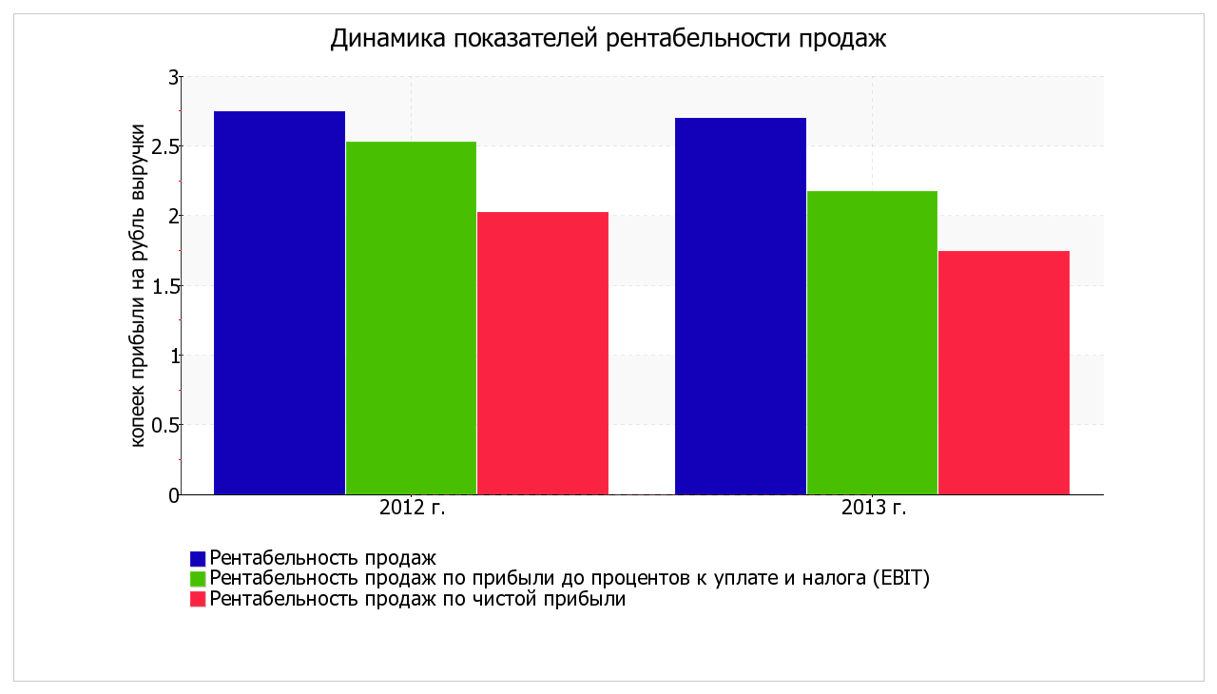
Рисунок 4 – Динамика показателей рентабельности продаж
В таблице 5 представлена рентабельность использования вложенного в предпринимательскую деятельность капитала.
Таблица 5. Анализ рентабельности
Показатель рентабельности | Значение показателя, % |  | Изменение показателя  (гр.3 - гр.2) | Расчет показателя
 | 2012 г. | 2013 г.
1 | 2 | 3 | 4 | 5
Рентабельность собственного капитала (ROE) | – | 18,1 | +18,1 | Отношение чистой прибыли к средней величине собственного капитала. Нормальное значение: 16% и более.
Рентабельность активов (ROA) | 1,4 | 1,1 | -0,3 | Отношение чистой прибыли к средней стоимости активов. Нормальное значение для данной отрасли: 5% и более.
Прибыль на инвестированный капитал (ROCE) | 7,2 | 6 | -1,2 | Отношение прибыли до уплаты процентов и налогов (EBIT) к собственному капиталу и долгосрочным обязательствам.
Справочно:  Фондоотдача, коэфф. | 1,3 | 2,5 | 1,2 | Отношение выручки к средней стоимости основных средств.

Рост рентабельности собственного капитала за весь анализируемый период составил +18,1%. За 2013 год значение рентабельности собственного капитала можно охарактеризовать как нормальное.
C 1,4% до 1,1% (на 0,3%) уменьшилась рентабельность активов за последний год в сравнении с данными за 2012 год.
Наглядное изменение основных показателей рентабельности активов и капитала ООО "Энергия" в течение анализируемого периода (с 31 декабря 2011 г. по 31 декабря 2013 г.) представлено на рисунке 5.
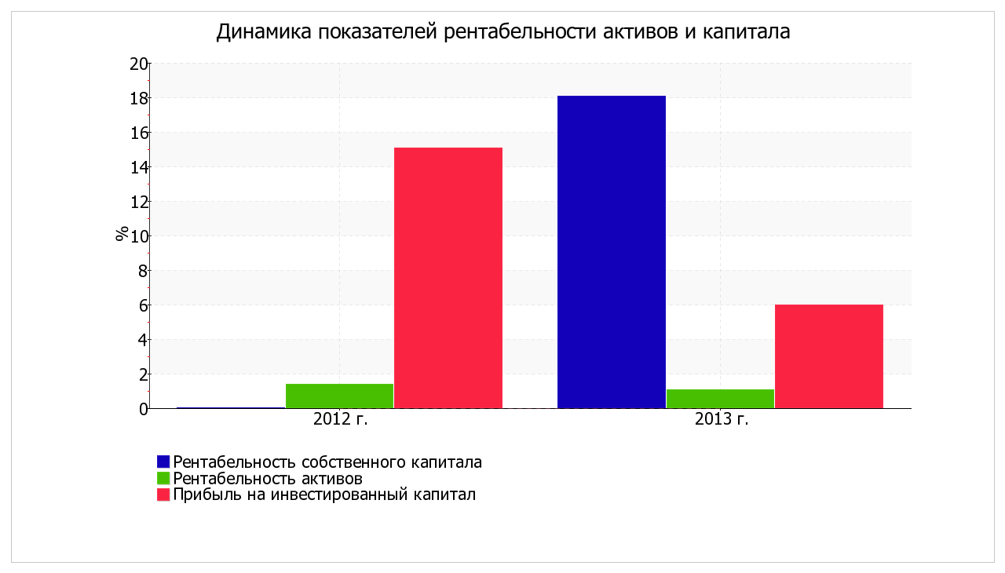
Рисунок 5 – Динамика показателей рентабельности активов и капитала
По результатам проведенного анализа выделены и сгруппированы по качественному признаку основные показатели финансового положения и результатов деятельности ООО «Энергия» за рассматриваемый период (31.12.11–31.12.13).
Показатели финансового положения организации, имеющие исключительно хорошие значения:
• чистые активы превышают уставный капитал, к тому же они увеличились за анализируемый период;
• положительная динамика собственного капитала относительно общего изменения активов организации.
Показатели результатов деятельности ООО «Энергия», имеющие положительные значения:
• за период 01.01–31.12.2013 получена прибыль от продаж (1 134 тыс. руб.), однако наблюдалась ее отрицательная динамика по сравнению с предшествующим годом (-82 тыс. руб.);
• чистая прибыль за период 01.01–31.12.2013 составила 731 тыс. руб.
С негативной стороны финансовое положение и результаты деятельности ООО «Энергия» характеризуют такие показатели:
• коэффициент текущей (общей) ликвидности существенно ниже нормативного значения;
• существенно ниже нормы коэффициент быстрой (промежуточной) ликвидности;
• коэффициент покрытия инвестиций значительно ниже нормы (доля собственного капитала и долгосрочных обязательств в общей сумме капитала организации составляет 26% (нормальное значение: 70% и более);
• крайне неустойчивое финансовое положение по величине собственных оборотных средств.
Определяя неудовлетворительную структуру баланса, следует рассчитать показатели, рекомендованные в методике Федерального управления по делам о несостоятельности (банкротстве) (Распоряжение N 31-р от 12.08.1994).
Таблица 6. Определение неудовлетворительной структуры баланса
Показатель | Значение показателя |  | Изменение  (гр.3-гр.2) | Нормативное значение | Соответствие фактического значения нормативному на конец периода
 | на начало периода  (31.12.2012) | на конец периода  (31.12.2013)
1 | 2 | 3 | 4 | 5 | 6
1. Коэффициент текущей ликвидности | 0,73 | 0,62 | -0,11 | не менее 2 | не соответствует
2. Коэффициент обеспеченности собственными средствами | -0,68 | -0,89 | -0,21 | не менее 0,1 | не соответствует
3. Коэффициент восстановления платежеспособности | x | 0,28 | x | не менее 1 | не соответствует

Поскольку оба коэффициента по состоянию на 31.12.2013 оказались меньше нормативно установленного значения, в качестве третьего показателя рассчитан коэффициент восстановления платежеспособности. Данный коэффициент служит для оценки перспективы восстановления предприятием нормальной структуры баланса (платежеспособности) в течение полугода при сохранении имевшей место в анализируемом периоде тенденции изменения текущей ликвидности и обеспеченности собственными средствами. Значение коэффициента восстановления платежеспособности (0,28) указывает на отсутствие в ближайшее время реальной возможности восстановить нормальную платежеспособность. При этом необходимо отметить, что данные показатели неудовлетворительной структуры баланса являются достаточно строгими, поэтому выводы на их основе следует делать лишь в совокупности с другими показателями финансового положения организации. Кроме того, в расчете не учитывается отраслевая специфика.
Прогнозируя вероятность скорого банкротства организации, следует использовать Z-счет Альтмана, который рассчитывается по следующей формуле 1 (применительно к ООО "Энергия" взята 4-факторная модель для частных непроизводственных компаний):
Формула 1: Z-счет = 6,56T1 + 3,26T2 + 6,72T3 + 1,05T4 , где
Таблица 7. Показатели для расчета вероятности банкротства
Коэф-т | Расчет | Значение на 31.12.2013 | Множитель | Произведение  (гр. 3 х гр. 4)
1 | 2 | 3 | 4 | 5
T₁ | Отношение оборотного капитала к величине всех активов | -0,28 | 6,56 | -1,83
T₂ | Отношение нераспределенной прибыли к величине всех активов | 0,09 | 3,26 | 0,3
T₃ | Отношение EBIT к величине всех активов | 0,02 | 6,72 | 0,11
T₄ | Отношение собственного капитала к заемному | 0,15 | 1,05 | 0,15
Z-счет Альтмана: |  |  |  | -1,26
Предполагаемая вероятность банкротства в зависимости от значения Z-счета Альтмана составляет:
• 1.1 и менее – высокая вероятность банкротства;
• от 1.1 до 2.6 – средняя вероятность банкротства;
• от 2.6 и выше – низкая вероятность банкротства.
Для ООО "Энергия" значение Z-счета на 31 декабря 2013 г. составило -1,26. Такое значение показателя говорит о высокой вероятности банкротства ООО "Энергия". Несмотря на полученный результат следует отметить, что Z-счет Альтмана позволяет очень условно оценить вероятность банкротства организации, и окончательный вывод следует делать по результатам более глубокого анализа.
В результате проведенного анализа, были разработаны следующие пути улучшения финансового состояния ООО «Энергия»:
1) Оптимизация размера дебиторской задолженности, так как имеет место превышение кредиторской задолженности над дебиторской.
Значительный размер дебиторской задолженности предприятия сдерживает финансовые потоки денежных средств за реализованную потребителям продукцию и оказанные услуги и тормозит дальнейший финансово-хозяйственный процесс.
Для уменьшения размеров дебиторской задолженности предлагается использование факторинга.
По состоянию на 31 декабря 2013 года ООО «Энергия» имеет дебиторскую задолженность в размере 7 527 тыс. руб., в том числе 50% задолженности является просроченной и не была возвращена в 2013 году. Предлагается продать просроченную дебиторскую задолженность в размере 3 763, 5 тыс.руб. факторинговой фирме «Экстра+», которая готова купить её за 3 010, 8 тыс. руб.
Таким образом, ООО «Энергия» в 2014 году полученные денежные средства от факторинговой компании сможет вложить в производственный оборот организации, а величина убытков в этом же году сократиться с 3 763,5 тыс. руб. до 752,7 тыс.руб.
Факторинг имеет следующие преимущества:
- Осуществляется финансирование клиента сразу же, не дожидаясь срока платежа;
- Дает 100%-ную гарантию на получение всех платежей, уменьшая финансовый риск организации;
- Повышается уровень информации о платежеспособности покупателей.
Так же необходимо отметить, что процесс управления финансовыми потоками подразумевает одновременное управление всеми основными его составляющими в рамках единой финансовой политики предприятия, опирающееся на принципы своевременности поступлений и выплат; оптимальности их величины и максимизации финансового эффекта от их использования.
2) Изменение системы оплаты с покупателями.
Данная отрасль, в которой функционирует ООО «Энергия» является материалоемкой и трудоемкой, вследствие чего складывается следующая структура себестоимости: 40% - материальные затраты; 40 – расходы на оплату труда (рабочей силы) и 20% - прочие затраты. Таким образом, если ввести предоплату от покупателей около 50%, можно будет сократить долю кредиторской задолженности.
3) Сдача в аренду имеющейся свободной площади – склада, в размере 300м². ООО «Формула» готова арендовать этот склад сроком на 12 месяцев по цене 60 000 рублей в месяц. В результате чего, ООО «Энергия» получит дополнительную прибыль в размере 720 тыс. руб.
4) Продажа имеющегося, списанного с баланса камаза, рыночная стоимость которого составляет 70 тыс. руб., что так же увеличит прибыль организации в 2014 году.
5)Продажа выявленного избыточного и неликвидного песка и гравия в количестве 40м³ и 30м³ соответственно по рыночным ценам:
Песок: 300 руб/м3 х 40м³ = 12 тыс.руб.
Гравий: 1050 руб/м³ х 30м³ = 31,5 тыс.руб.
Следовательно, от продажи таких неликвидных запасов дополнительная прибыль ООО «Энергия» увеличиться на 43,5 тыс.руб.
6) Продажа двух бетоносмесителей, бывших в эксплуатации более трех лет, по рыночным ценам около 1 850 тыс. руб., организация сможет приобрести более новый, автоматизированный бетоносмеситель РБУ-2Г-15АК у "Златоустовского Завода Бетоносмесительного Оборудования" стоимостью 3 150 тыс. руб., что увеличит производительность продукции примерно на 3%, а соответственно и выручку на 1 200 тыс.руб.
7) В результате анализа строительного рынка города Смоленска и Смоленской области, был выявлен высокий спрос на низкоэтажное строительство, что дает возможность повысить цены на оказываемые ООО «Энергия» услуги на 4%, а соответственно увеличить выручку. Высокое качество, сдача объектов в сроки, надежность и долговечность построенных объектов являются важными преимуществами организации.
За счет получения дополнительного дохода, в результате проведения всех описанных выше мероприятий организация сможет погасить часть кредиторской задолженности, что, безусловно, положительно отразиться на финансовом состоянии предприятия.
ООО «Энергия» может использовать разнообразные факторы для наращивания экономического потенциала и улучшению своего финансового положения. Это и изменение финансовой политики, и повышение оборачиваемости активов, и увеличение рентабельности продаж.
Основная роль в системе антикризисного управления предприятием отводится широкому использованию внутренних механизмов финансовой стабилизации. Это связано с тем, что успешное применение этих механизмов позволяет не только снять финансовый стресс угрозы банкротства, но и в значительной мере избавить предприятие от зависимости использования заемного капитала, ускорить темпы его экономического развития.
Проведя финансовый анализ ООО «Энергия», можно сделать вывод, что организация является недостаточно финансово устойчивой. Результаты прогноза вероятности банкротства предприятия показывают, что вероятность банкротства очень велика, и предприятие фактически является несостоятельным.
Основными целями организации в таких условиях можно определить - поддержание платежеспособности и финансовой устойчивости. Достаточно серьезное внимание следует уделить наращиванию объемов прибыли, и соответственно повышению рентабельности продаж, производства, активов предприятия.
В настоящее время перед ООО «Энергия» стоит задача обеспечения финансового равновесия в длительном периоде. Полная финансовая стабилизация будет достигнута только тогда, когда предприятие обеспечит длительное финансовое равновесие в процессе своего предстоящего экономического развития.

Список публикаций:

1. Проблемы и перспективы развития современной экономики и управления: взгляд молодых ученых: «Молодежное предпринимательство как часть развития и модернизации экономики России», Смоленск, 2013г.;
2. Актуальные вопросы социально-экономического развития России в XXI веке: аспиранты и студенты в научном поиске: «Промышленный потенциал Смоленской области: проблемы и перспективы развития», Смоленск, 2013г.

